ΕΛΛΗΝΙΚΗ ΔΗΜΟΚΡΑΤΙΑ
6^{η} Υ.ΠΕ
ΠΑΝΕΠΙΣΤΗΜΙΑΚΟ ΓΕΝΙΚΟ ΝΟΣΟΚΟΜΕΙΟ ΙΩΑΝΝΙΝΩΝ

 |  |  |  |  |  | Ιωάννινα 25-02-2025
 |  |  |  |  |  | Αριθ. Πρωτ. 4973 (1307)
 | Γραφείο |  | : | Προμηθειών
 | Ταχ. Δ/νση |  | : | Λ. Στ. Νιάρχου
 |  |  | : | 45500 ΙΩΑΝΝΙΝΑ | ΠΡΟΣ |  | ΑΝΑΡΤΗΣΗ ΣΤΟ uhi.gr
 | Τηλέφωνο |  | : | 2651099560
 | Fax |  | : | 2651099774
 | Πληροφορίες |  | : | Π. Πάκου | Κοιν. : |  | Γραμματεία Νοσοκομείου.
ΘΕΜΑ : |  | Κατάθεση προσφοράς άκρως απαραίτητων υλικών για τo χειρουργείο του Νοσοκομείου με απευθείας ανάθεση με συλλογή προσφορών.
ΣΧΕΤ.:
  α. Ν.2955/2001
  β. Ν. 2286/ 1995 άρθρο 2 παρ. 1 έως 11.
  γ. Ν. 3329/2005 όπως ισχύει σήμερα
  δ. Ν. 3580/2007 όπως τροποποιήθηκε και ισχύει σήμερα με το Ν. 3846/2012
  ε. Ν. 4412/2016
  στ, Ν. 4605/19 αρθ. 43,44,45
  ζ. Αιτήματα προμήθειας τoυ χειρουργείου.
  η, Ν. 4782/2021 όπως ισχύει
Προκειμένου το Νοσοκομείο μας να προβεί στην προμήθεια με απευθείας ανάθεση με συλλογή προσφορών, σύμφωνα με τα παραπάνω σχετικά, των ειδών του παρακάτω πίνακα, άκρως απαραίτητων για τo χειρουργείο του Νοσοκομείου, παρακαλούμε να καταθέσετε σχετική έγγραφη κλειστή προσφορά έως την ΤΡΙΤΗ 4-03-2025 και ώρα 10.30 π.μ. Σημειώνεται ότι :
1. Γίνονται δεκτές προσφορές και για επιμέρους ζητούμενα είδη.
2. Οι τιμές να δοθούν , ανά ζητούμενο είδος και μονάδα μέτρησης σε ευρώ και να περιλαμβάνουν τις νόμιμες κρατήσεις.
3. Σε περιπτώσεις ειδών που συμπεριλαμβάνονται στο Παρατηρητήριο τιμών της Ε.Π.Υ, οι προσφερόμενες τιμές δεν θα υπερβαίνουν τις αντίστοιχες ανώτατες τιμές του παρατηρητηρίου. Υποχρεωτικά σε κάθε προσφερόμενο είδος να αναγράφεται εάν το προσφερόμενο είδος συμπεριλαμβάνεται στο Παρατηρητήριο τιμών της Ε.Π.Υ και ο α/α του παρατηρητηρίου στον οποίο ανήκει το είδος ή όχι.
4. Στο φάκελο της προσφοράς να κατατεθεί υπεύθυνη δήλωση της παρ. 4 του άρθρου 8 του ν. 1599/1986 (Α΄ 75), όπως εκάστοτε ισχύει, στην οποία ο προσφέρων θα δηλώνει υπεύθυνα , ότι σε περίπτωση που αναδειχθεί προμηθευτής σε είδη του παρακάτω πίνακα, δεσμεύεται να παραδώσει τις ζητούμενες ποσότητες εντός τριών (3) ημερών από τη διαβίβαση σχετικής παραγγελίας από τα αρμόδια τμήματα του Νοσοκομείου.
5. Σε περίπτωση που δεν παραδοθούν οι ζητούμενες ποσότητες εντός των παραπάνω χρονικών ορίων θα εφαρμόζονται οι προβλεπόμενες κυρώσεις για εκπρόθεσμη παράδοση.
6 Τον προμηθευτή βαρύνουν κρατήσεις, σύμφωνα με τους νόμους 3580/2007, 4013/2011, 4412/2016 και 4605/2019 όπως ισχύουν.
7. Ο χρόνος πληρωμής θα είναι σύμφωνος με το Π.Δ 166/5-06-2003.

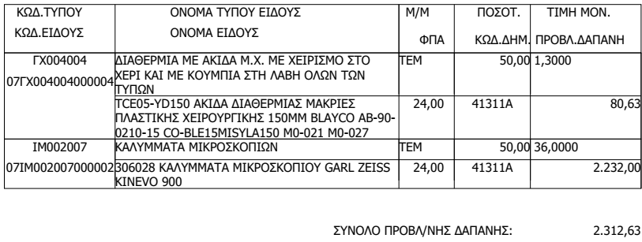

ΜΕ ΔΕΙΓΜΑΤΑ

Η ΠΡΟΪΣΤΑΜΕΝΗ ΤΗΣ ΥΠΟΔ/ΝΣΗΣ ΟΙΚΟΝΟΜΙΚΟΥ
Κ.α.α.

ΓΡΑΒΑΝΗΣ ΓΕΩΡΓΙΟΣ

